Яндекс.Маркет
http://market.yandex.ru/

Поиск практически любого рода товаров массового потребления. Логично, что отсутствуют товары, выпущенные в малых количествах (например, автомобили – запчасти – находятся).
Преимущества:
- Диапозон цен;
- Поставщики B2C: Интернет-магазины, магазины;
- Точные характеристики и удобное сравнение;
- Отзывы/обсуждения/оценки (комплементоры);
- Подбор аналогичных (близких по х-кам товаров).
Недостатки:
- Можно только приблизительно составить картину об объеме производства.

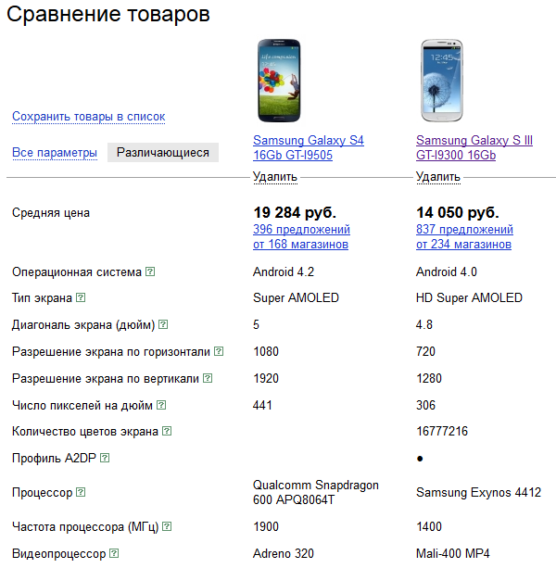
iligent
http://www.iligent.info

Поиск информации на бизнес-сайтах. Возможно узнавать о сотрудничестве, кооперации, описании деятельности компании. Для поиска доступны материалы по маркетингу, менеджменту, бухгалтерскому учету, финансам, управлению кадрами предприятия, законодательству.
Преимущества:
- Возможность получить ОПУБЛИКОВАННУЮ информацию о компании (заявления) и пр.
Недостатки:
- Ищутся статьи. Поэтому автоматизировать процесс практически невозможно

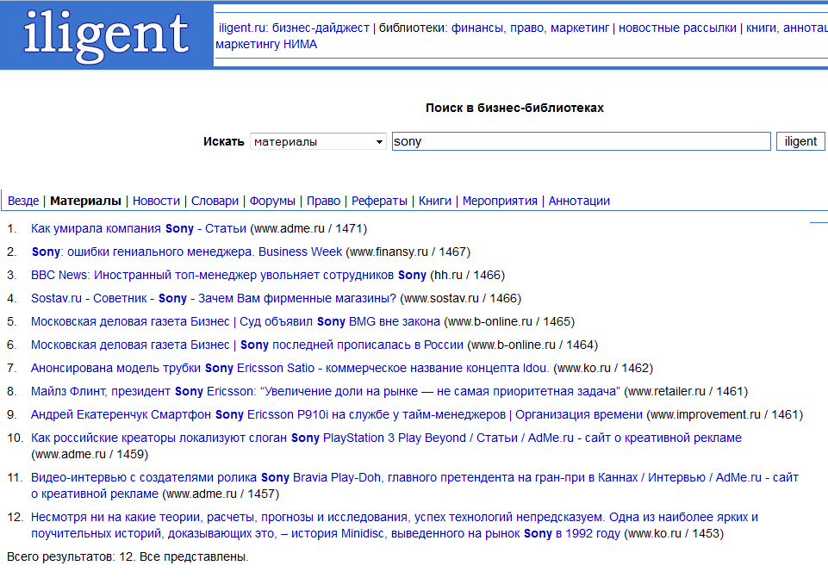

SiteSputnik
http://sitesputnik.ru/

Предназначена для поиска, сбора, мониторинга и анализа информации, размещенной в интернете. Особое внимание уделяется получению новой информации на интересующие темы.

- поиск и сбор информации в видимом и невидимом интернете;
- выявление новых ссылок по целому пакету запросов (полный и точный поиск);
- мониторинг и рубрикация потоков новой информации, в частности, для СМИ;
- мониторинг и рубрикация обновлений контента ссылок;
- нахождение взаимных связей людей, фирм и других объектов.

Поиск производится сразу по нескольким поисковикам:
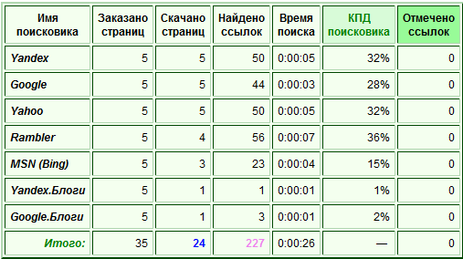

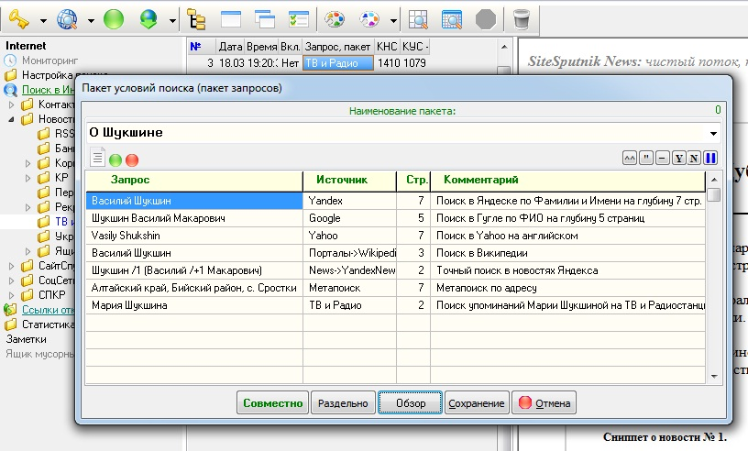

Существует возможность поиска ОБЪЕКТА (физ/юр. Лицо). Поэтому возможно мы сможем мониторить компании-производители и пр. как Юр. Лица.

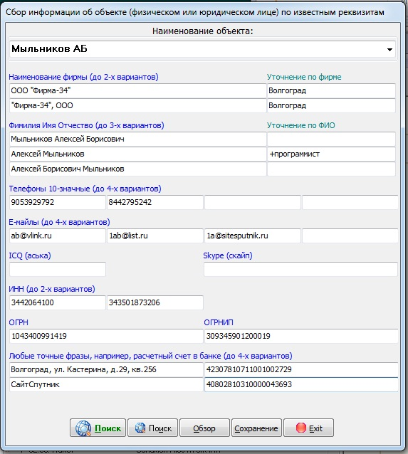

Avalanche
http://www.tora-centre.ru/avl3.htm

Фактически, технология Avalanche базируется на трех "китах": концепции "умных папок" (Smart Folders), автономном интеллектуальном поисковом роботе ("пауке") и встроенной базе данных, допускающей преобразование в "персональную энциклопедию".

Что умеет пакет Avalanche в отличие от других систем поиска в Интернет?

Во-первых, вы формируете модель предметной области в виде набора "умных папок" (в американском патенте они называются Smart Folders). Каждая папка "знает", что именно должно в нее попадать и, естественно, способна проследить, чтобы не было дублирования.

Во-вторых, наполнением этих умных папок занимается специализированный поисковый робот, который запускается с вашего компьютера с вашими настройками. Его нельзя обмануть или подкупить - он принесет ровно то, что просили.

В-третьих, робот может запускаться и автоматически, принося и раскладывая по папкам свежие новости для вас аккурат к вашему приходу на работу.

Ведет мониторинг своей популярности, автоматически собирая все свежие упоминания о фирме в Интернет.

Автоматически пополняет досье на основных конкурентов, мгновенно фиксируя появление любых новых материалов.

Фильтрует результаты поиска других поисковых систем, устраняя ненужные ссылки (например, упоминания о своей фирме в прайс-листах многочисленных дилеров) - такая настройка тоже есть в Аваланче.

Пример:

1. Аналитик определил предметную область в виде набора вложенных папок, описывающих основные объекты анализа: «Альфа-банк», «Петр Авен», «Михаил Фридман», «Банкротство Соцбизнесбанка» и т.д.
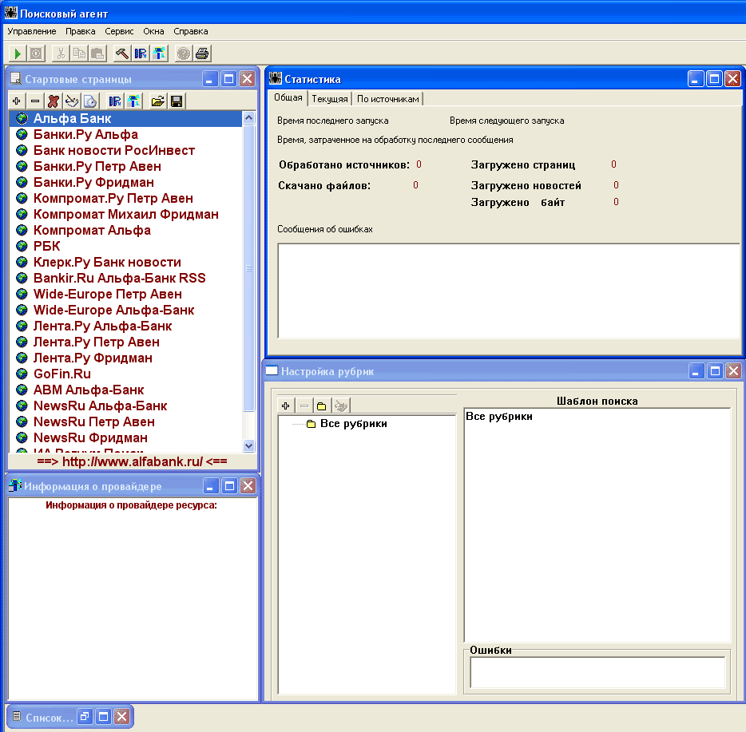
2. Далее аналитик определил основные сайты в Интернете, с которых роботу следует начинать поиск новых документов по заданной тематике (Этот список виден на рисунке в окне «Список сайтов»). Впоследствии робот будет самостоятельно расширять зону поиска, находя и собирая новые интересные ссылки.
3. Далее, по заданному регламенту (например, каждое утро в 8:00) робот Avalanche будет отправляться в Интернет, обходя заданный список источников и собирая новые документы. Потом проснутся умные папки, и каждая разберет себе относящиеся к ней документы. И когда к экрану подойдет аналитик, он увидит окно результатов, стилизованное под окно типичного почтового клиента, где свежие документы будут отображаться уже разложенными по рубрикам (см. рисунок внизу).
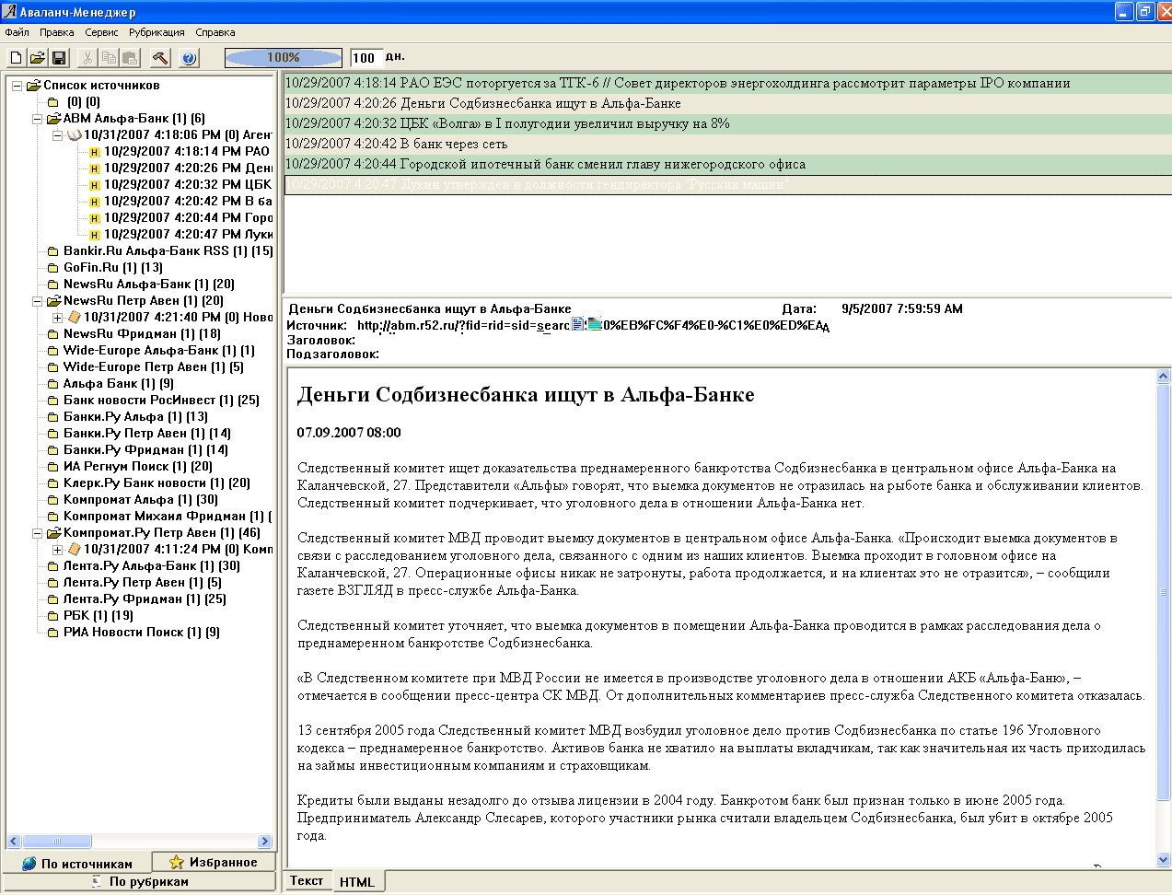
Конечно, не стоит ждать чуда - стопроцентная полнота и релевантность результатов поиска в Интернете в принципе недостижима. Avalanche - не более чем инструмент, легкий и гибкий, который избавляет аналитика от рутины, а результаты Интернет-поиска делает более точными и удобными для работы.

http://marketinginform.ru/
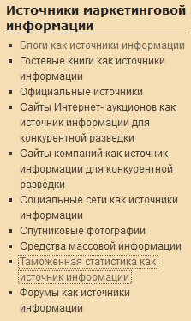

КОНКУРЕНТНАЯ РАЗВЕДКА

http://worldmarketing.ru/services/tamogennue_dannue/ru/ - таможенные данные

